САНКТ-ПЕТЕРБУРГСКИЙ ПОЛИТЕХНИЧЕСКИЙ УНИВЕРСИТЕТ

ПЕТРА ВЕЛИКОГО

_______________________________________________________________

Институт компьютерных наук и технологий

Высшая школа интеллектуальных систем и суперкомпьютерных технологий

Отчет

по заданию lab6

Дисциплина

«Языки описания аппаратных средств вычислительных систем»

выполнил:

Курякин Д. А

группа: 3540901/12001

преподаватель:

Антонов А. П.

Санкт-Петербург

2021

Оглавление

1 Задание lab6_1 3

1.1 Задание 3

1.2 Описание на языке Verilog 3

1.3 Результат синтеза 4

1.4 Моделирование 4

1.5 Назначение выводов СБИС 5

1.6 Тестирование на плате Nexys4 DDR 5

1.7 Выводы 6

2 Задание lab6_2 7

2.1 Задание 7

2.2 Описание на языке Verilog 7

2.3 Результат синтеза 8

2.4 Моделирование 8

2.5 Назначение выводов СБИС 9

2.6 Тестирование на плате Nexys4 DDR 9

2.7 Выводы 10

3 Задание lab6_3 11

3.1 Задание 11

3.2 Описание на языке Verilog 11

3.3 Результат синтеза 12

3.4 Моделирование 13

3.5 Назначение выводов СБИС 14

3.6 Тестирование на плате Nexys4 DDR 14

3.7 Выводы 14

4 Задание lab6_4 15

4.1 Задание 15

4.2 Описание на языке Verilog 15

4.3 Результат синтеза 15

4.4 Моделирование 16

4.5 Назначение выводов СБИС 17

4.6 Тестирование на плате Nexys4 DDR 17

4.7 Выводы 17

# Задание lab6_1

## Задание

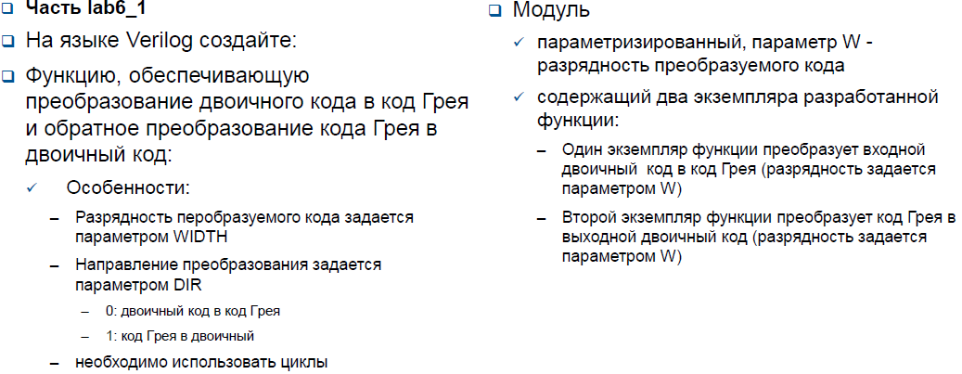

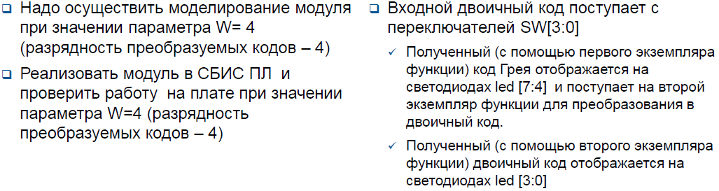

## Описание на языке Verilog

Описание разрабатываемого устройства на языке Verilog приведено ниже в листинге 1.

Листинг 1. lab6_1.v

|  |
| --- |
| module lab6_1(  input [W-1:0] sw,  output [W*2-1:0] led  );  parameter W = 4;  function [W-1:0] code;  input [W-1:0] inp;  input DIR;  integer i;  begin  if (DIR) begin  code[W-1] = inp[W-1];  for (i = W-2; i >= 0; i = i - 1)  begin  code[i] = code[i+1] ^ inp[i];  end  end else begin  code[W-1] = inp[W-1];  for (i = W-2; i >= 0; i = i - 1)  begin  code[i] = inp[i+1] ^ inp[i];  end  end  end  endfunction  assign led[7:4] = code(sw, 0);  assign led[3:0] = code(led[7:4], 1);  endmodule |

## Результат синтеза

Результат синтеза описания на языке Verilog в пакете Quartus приведен ниже, на Рис. 1‑1.

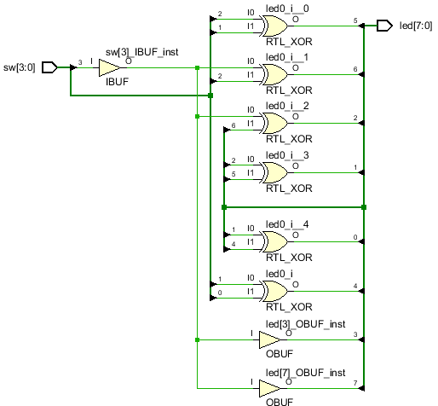

Рис. 1‑1 Синтезированная схема

## Моделирование

Для проверки правильности работы созданного Verilog описания использовался тест представленный в листинге 2:

Листинг 2. tb6_1.v

|  |
| --- |
| module tb6_1();  localparam period = 10;  parameter W = 4;  integer i;  reg [W-1:0] sw;  wire [W*2-1:0] led;  lab6_1 #(W) LAB(.sw(sw), .led(led));  initial begin  sw = 1'h0;    for(i = 1; i < 15; i = i + 1) begin  #period;  sw = i;  end  end  endmodule |

Результаты моделирования приведены на Рис. 1‑2



Рис. ‑2 Результат моделирования

## Назначение выводов СБИС

Назначение выводов СБИС и стандартов ввода вывода приведено на Рис. 1‑3

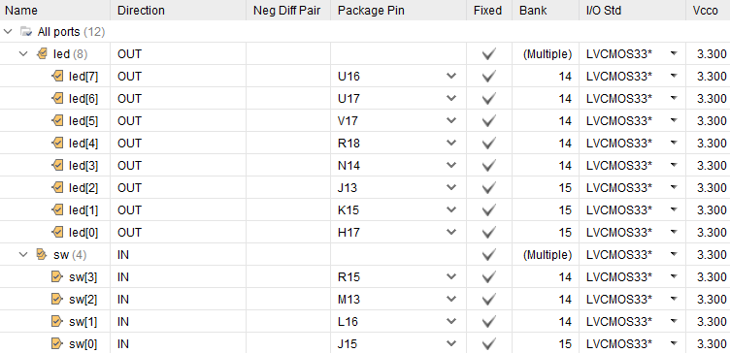

Рис. ‑3 Назначение выводов

## Тестирование на плате Nexys4 DDR

Для тестирования проекта на плате использовались тесты, описанные в разделе 1.4. Проведенное на плате Nexys4 DDR тестирование разработанного устройства показало: результаты совпадают с ожидаемыми, устройство работает в соответствии с заданием.

## Выводы

В результате было реализовано преобразование двоичного кода в код Грея и обратное преобразование кода Грея в двоичный код.

# Задание lab6_2

## Задание

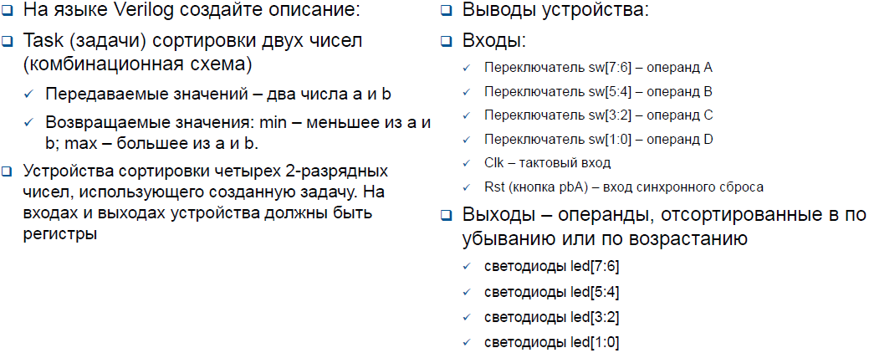

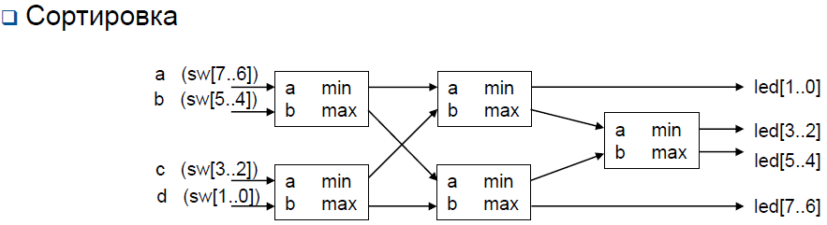

## Описание на языке Verilog

Описание разрабатываемого устройства на языке Verilog приведено ниже в листинге 3.

Листинг 3. lab6_2.v

|  |
| --- |
| module lab6_2(  input clk, bt,  input [1:0] a, b, c, d,  output reg [7:0] led  );  reg [1:0] min1_1, max1_1, min1_2, max1_2, max2_1, min2_2;    task sort;  input [1:0] a, b;  output [1:0] min, max;  begin  min = (a>b) ? b : a;  max = (a<b) ? b : a;  end  endtask  always @(posedge clk, posedge bt)  begin  if(bt) begin  {min1_1, max1_1, min1_2, max1_2, max2_1, min2_2, led} = 20'h0;  end else begin  sort(a, b, min1_1, max1_1);  sort(c, d, min1_2, max1_2);  sort(min1_1, min1_2, led[1:0], max2_1);  sort(max1_1, max1_2, min2_2, led[7:6]);  sort(max2_1, min2_2, led[3:2], led[5:4]);  end  end  endmodule |

## Результат синтеза

Результат синтеза описания на языке Verilog приведен ниже на Рис. 2‑1.

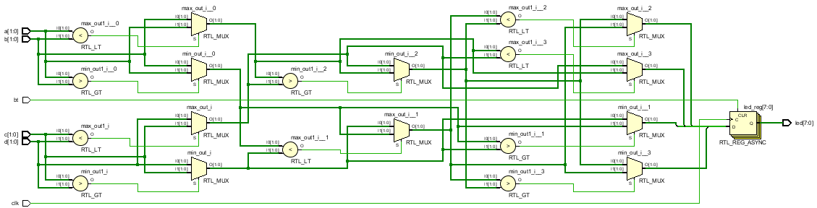

Рис. ‑1 Синтезированная схема

## Моделирование

Для проверки правильности работы созданного Verilog описания использовался тест, представленный в листинге 4:

Листинг 4. tb6_2.v

|  |
| --- |
| module tb6_2();  localparam period = 10;  integer i;  reg clk, bt;  reg [1:0] a, b, c, d;  wire [7:0] led;  lab6_2 LED(.clk(clk), .bt(bt), .a(a), .b(b), .c(c), .d(d), .led(led));  initial begin  clk = 1'b0;  bt = 1'h0;    for(i = 128; i < 192; i = i + 1) begin  {d, c, b, a} = i;  clk = ~clk; #period; clk = ~clk; #period;    end  end  endmodule |

Результаты моделирования приведены на Рис. 2-2.

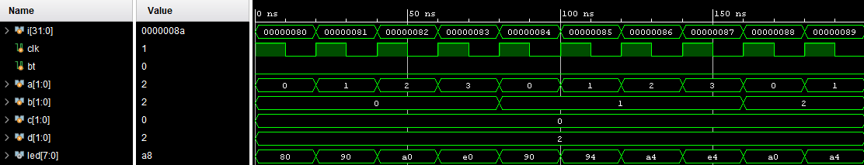

Рис. ‑2 Результат моделирования

## Назначение выводов СБИС

Назначение выводов СБИС и стандартов ввода вывода приведено на Рис. 2‑3

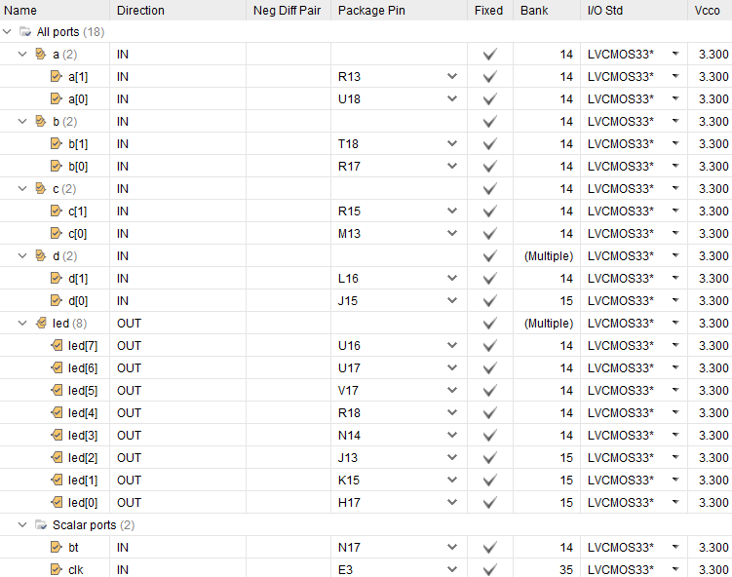

Рис. ‑3 Назначение выводов

## Тестирование на плате Nexys4 DDR

Для тестирования проекта на плате использовались тесты, описанные в разделе 2.4

Проведенное на плате Nexys4 DDR тестирование разработанного устройства показало: результаты совпадают с ожидаемыми, устройство работает в соответствии с заданием.

## Выводы

В результате было реализовано устройство сортировки 4-х чисел.

# Задание lab6_3

## Задание

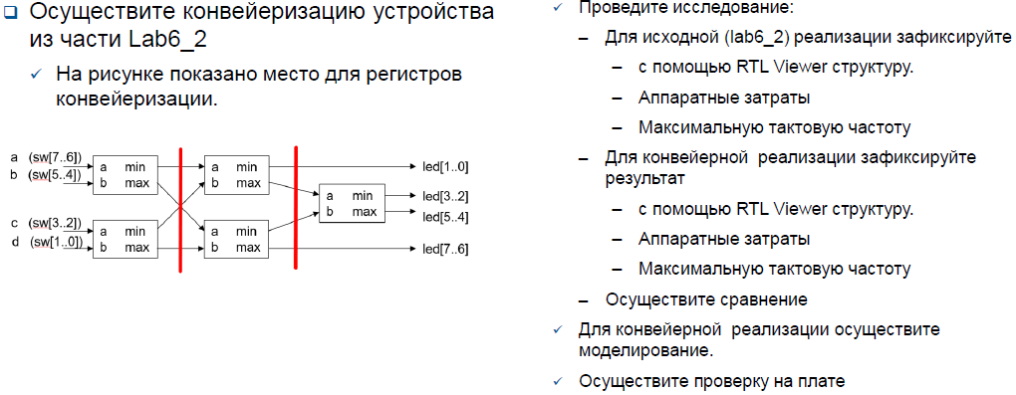

## Описание на языке Verilog

Описание разрабатываемого устройства на языке Verilog приведено ниже листинге 5.

Листинг 5. Lab6_3.v

|  |
| --- |
| module lab6_3(  input clk, bt,  input [1:0] a, b, c, d,  output reg [7:0] led  );  reg [1:0] min1_1, max1_1, min1_2, max1_2, min2_1, max2_1, min2_2, max2_2;  reg [1:0] reg_min1_1, reg_max1_1, reg_min1_2, reg_max1_2;  reg [1:0] reg_min2_1, reg_max2_1, reg_min2_2, reg_max2_2;  task sort;  input [1:0] a, b;  output [1:0] min, max;  begin  min = (a>b) ? b : a;  max = (a<b) ? b : a;  end  endtask  initial begin  {reg_min1_1, reg_max1_1, reg_min1_2, reg_max1_2, reg_max2_1, reg_min2_2} = 12'h0;  end  always @(*)  begin  sort(a, b, min1_1, max1_1);  sort(c, d, min1_2, max1_2);  sort(reg_min1_1, reg_min1_2, min2_1, max2_1);  sort(reg_max1_1, reg_max1_2, min2_2, max2_2);  led[1:0] = reg_min2_1;  led[7:6] = reg_max2_2;  sort(reg_max2_1, reg_min2_2, led[3:2], led[5:4]);  end  always @(posedge clk, posedge bt)  begin  if(bt) begin  {reg_min1_1, reg_max1_1, reg_min1_2, reg_max1_2, reg_max2_1, reg_min2_2} = 12'h0;  end else begin  reg_min1_1 = min1_1;  reg_min1_2 = min1_2;  reg_max1_1 = max1_1;  reg_max1_2 = max1_2;    reg_min2_1 = min2_1;  reg_max2_1 = max2_1;  reg_min2_2 = min2_2;  reg_max2_2 = max2_2;  end  end  endmodule |

## Результат синтеза

Результат синтеза описания на языке Verilog приведен ниже на Рис. 3‑1.

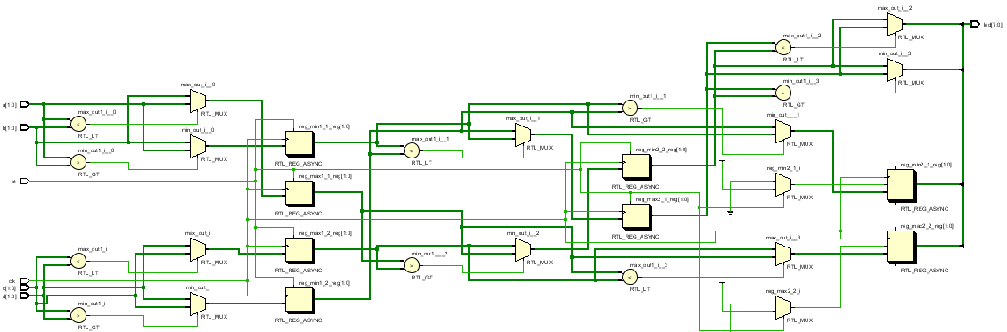

Рис. 3‑1 Синтезированная схема

Количество логических элементов.

|  |  |  |
| --- | --- | --- |
| Recourses | Utilization lab6_2 | Utilization lab6_3 |
| LUT | 15 | 10 |
| FF | 8 | 16 |
| IO | 18 | 18 |
| BUFG | 1 | 1 |

WNS lab6_2 7.03 ns

WNS lab6_3 8.452 ns

## Моделирование

Для проверки правильности работы созданного Verilog описания использовался тест, представленный в листинге 6:

Листинг 6. tb6_3.v

|  |
| --- |
| module tb6_3();  localparam period = 10;  integer i;  reg clk, bt;  reg [1:0] a, b, c, d;  wire [7:0] led;  lab6_3 LED(.clk(clk), .bt(bt), .a(a), .b(b), .c(c), .d(d), .led(led));  initial begin  clk = 1'b0;  bt = 1'h0;    for(i = 128; i < 192; i = i + 1) begin  {d, c, b, a} = i;  clk = ~clk; #period; clk = ~clk; #period;  end  end  endmodule |

Результаты моделирования приведены на Рис. 3-2.

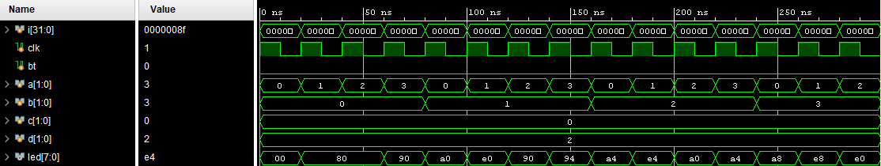

Рис. 3‑2 Результат моделирования

## Назначение выводов СБИС

Назначение выводов СБИС и стандартов ввода вывода приведено на Рис. 3‑3.



Рис. 3‑3 Назначение выводов

## Тестирование на плате Nexys4 DDR

Для тестирования проекта на плате использовались тесты, описанные в разделе 3.4

Проведенное на плате Nexys4 DDR тестирование разработанного устройства показало: результаты совпадают с ожидаемыми, устройство работает в соответствии с заданием.

## Выводы

В результате устройство сортировки из задания 3.2 было дополнено конвейером. На RTL схеме видно, что появились регистры.

# Задание lab6_4

## Задание

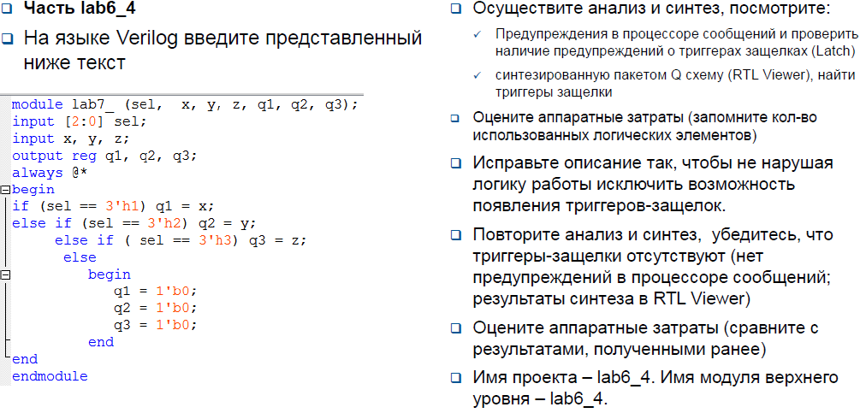

## Описание на языке Verilog

Описание разрабатываемого устройства на языке Verilog приведено ниже в листинге 7.

Листинг 7. lab6_4.v

|  |
| --- |
| module lab6_4(  input [1:0] sel,  input x, y, z,  output reg q1, q2, q3  );  always @* begin  q1 = 1'b0;  q2 = 1'b0;  q3 = 1'b0;  if (sel == 3'h1) q1 = x;  if (sel == 3'h2) q2 = y;  if (sel == 3'h3) q3 = z;  end  endmodule |

## Результат синтеза

Результат синтеза описания на языке Verilog приведен ниже на Рис. 4‑1.

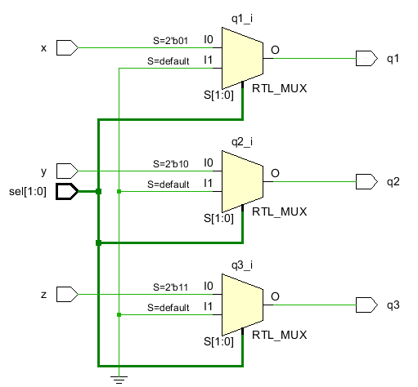

Рис. 4‑1 Синтезированная схема

Количество логических элементов.

|  |  |  |
| --- | --- | --- |
| Recourses | Utilization c триг. | Utilization без |
| LUT | 2 | 2 |
| IO | 8 | 8 |
| BUFG | 2 | 0 |

## Моделирование

Для проверки правильности работы созданного Verilog описания использовался тест, представленный на Рис. 4-3:

Листинг 8. tb6_4.v

|  |
| --- |
| module tb6_4();  localparam period = 10;  integer i;  reg [1:0] sel;  reg x, y, z;  wire q1, q2, q3;  lab6_4 LAB(.sel(sel), .x(x), .y(y), .z(z), .q1(q1), .q2(q2), .q3(q3));  initial begin  for(i = 1; i < 9; i = i + 1) begin  {x, y, z} = i;  sel = 2'h0;  #period;  sel = 2'h1;  #period;  sel = 2'h2;  #period;  sel = 2'h3;  #period;  end  end  endmodule |

Результаты моделирования приведены на Рис. 4-2.

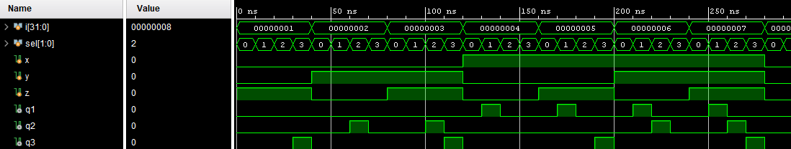

Рис. 4-2. Результат моделирования

## Назначение выводов СБИС

Назначение выводов СБИС и стандартов ввода вывода приведено на Рис. 4‑3

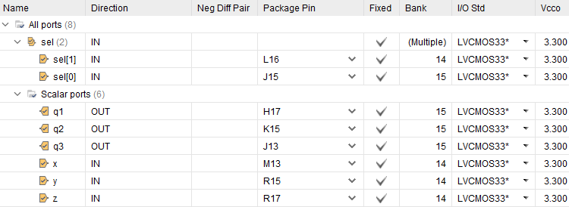

Рис. 4‑3 Назначение выводов

## Тестирование на плате Nexys4 DDR

Для тестирования проекта на плате использовались тесты, описанные в разделе 4.4.

Проведенное на плате Nexys4 DDR тестирование разработанного устройства показало: результаты совпадают с ожидаемыми, устройство работает в соответствии с заданием.

## Выводы

В результате выполнения задания была введена схема из слайда, а затем изменена так что бы убрать регистры защелки.